1.sz.melléklet
FELHÍVÁS
az általános iskolákba történő beíratásra
Értesítjük az érintett szülőket, hogy a 2013/2014. tanévre történő általános iskolai beíratásokra az alábbi időpontokban kerül sor:
2013. április 8. - 9. (hétfő, kedd)
8.00 órától 18.00 óráig
Tanköteles gyermekét a szülő köteles a lakóhelye, ennek hiányában tartózkodási helye szerinti illetékes vagy a választott iskola első évfolyamára beíratni.
Az első évfolyamra történő beíratáskor a gyermek személyazonosítására alkalmas,
a gyermek nevére kiállított személyi azonosító és a lakcímet igazoló hatósági igazolványt
és az iskolába lépéshez szükséges fejlettség elérését tanúsító igazolást kell bemutatni.
A felvételről első fokon az iskola igazgatója dönt, elutasítás esetén fenntartó hivatott a felülbírálati kérelmet elbírálni.

2013.
Az egyes általános iskolák körzetébe tartozó települések, utcák és terek nevét az alábbiakban közöljük:

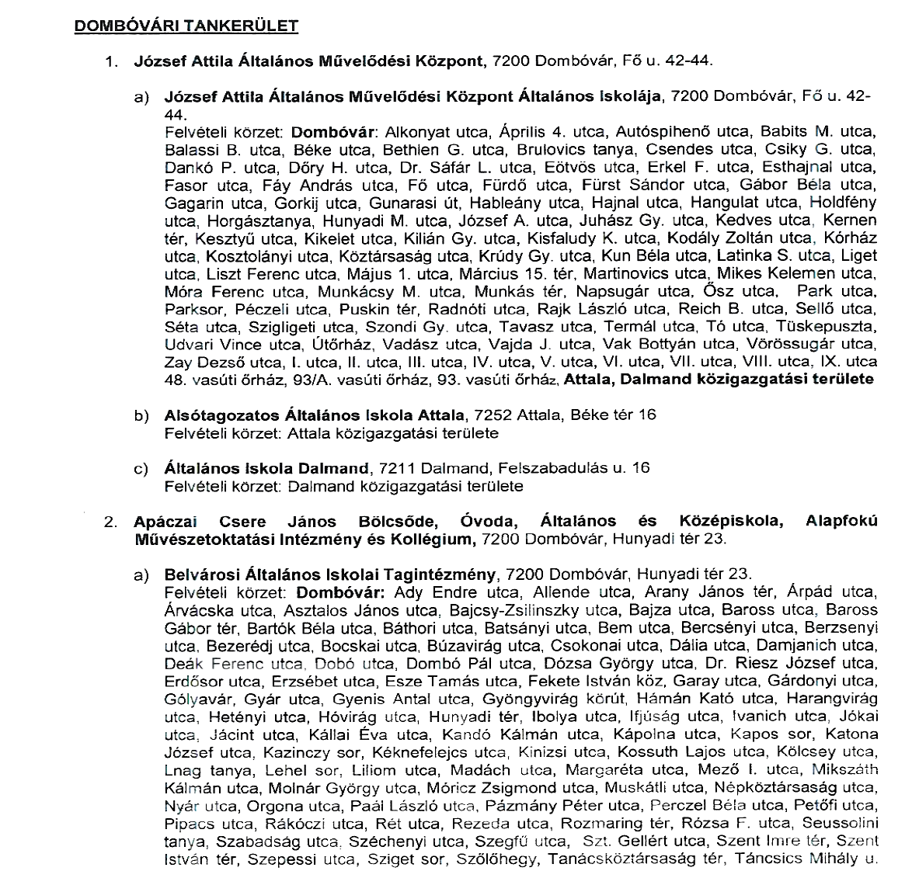

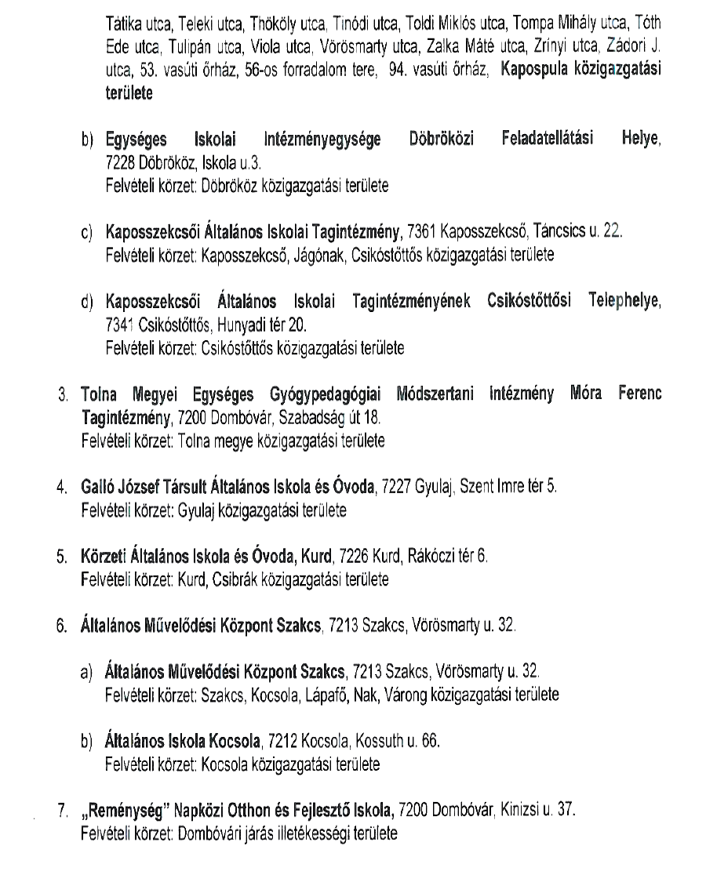

További, a tankerület illetékességi területén működő általános iskolák:

Szent Orsolya Rendi Gárdonyi Géza Katolikus Általános Iskola és Alapfokú Művészetoktatási Intézmény
7200 Dombóvár, Kölcsey u. 1-3.
Működési területe: Tolna megye

